移动智能终端自助结算系统

背景说明
【整体背景】
手机支付作为一种当代独特而又便利的交易模式，凭借着国内众多的智能手机用户群体以及庞大的潜在客户群，移动智能终端结算这一技术领域在国内具有较好的发展前景。在国内市场，众多的手机结算业务也在新的应用中渐露头角，支付宝，微信支付以及银联等各种第三方支付业务也逐渐向移动领域进军，在国内的手机支付应用领域开创了良好的行业先例。然而，国内的智能终端支付的应用范围有限，仅依托于移动互联网的工作模式并没有将移动智能终端支付的优势完美的展现，因此在国内移动智能终端结算支付这一领域的发展仍然潜在着较大的空间与市场。
【公司背景】
新知传媒集团是一家大型图书、音像出版物大型批发零售企业，仅在北京就有100余家门市分店。新知传媒具有丰富的书业营销运作经验，在长期发展中，构筑了全国性的购销网络、仓储运输网络和资金结算网络，具备集约化、规模化经营条件。为适应图书市场日益发展的需要，在图书发行业务中加大高新科技手段的利用，早在2009年，新知传媒就依托全国出版物信息网络系统和企业管理系，推出了书店的线上销售网站，目前有3000万注册读者，2013年线上年销售额为人民币4.3亿元，线下销售额为人民币4.5亿元。今年，新知传媒推出了24小时不打烊的售书服务，并计划投资六千万元人民币打造更加方便和舒适的线上和线下购书环境，为读者提供全新的看书、选书、购书体验。
【业务背景】
随着人们生活节奏的不断加快以及线上销售和线下体验的模式的不断发展，移动支付作为一种高效的支付手段，对当今的零售业销售和支付模式起到了粘合剂的作用。当消费者在线上了解到某款产品的信息的时候，他们可以通过网络去进一步了解商品信息、平均价格、发布会以及促销打折等信息，并在线下去实体店实际体验。在了解到真实商品信息后（例如某款产品的尺寸、颜色、质感、配搭）以及和商品相关的其他产品信息（如某畅销书的作者的其他著作或相关题材书籍），可以立即决定是否要购买。这一过程被抽象为购物模式后，首先可以保证能向消费者提供一种安全、高效的良好购物途径，与此同时节省商家的运营成本（例如节省了对收银环节的投入），并对商家掌握顾客的消费习惯，培养顾客的消费行为提供了数据上的支持。

项目说明
【问题说明】
对于零售业的O2O销售模式，除了线上直接下单以外，线下购物体验目前的状况却不尽如人意。其不足主要体现在如下几个方面：
- 顾客在现场获取信息的途径有限。现价段，顾客到实体店内购物获取商品信息的方式主要有两种：通过店内提供的检索机器进行商品信息检索以及通过向在场工作人员咨询。然而这两种方式都存在致命性的缺陷，当顾客人数过多时，查询商品信息就需要等待比较长的时间，严重影响用户的购物体验。
- 顾客的结算支付途径有限。对于超市、书店这种零售行业，由于结算支付是有店内工作人员去做，而工作人员通常只有少数几个到几十个，当顾客人数过多，顾客在结算的时候不可避免的要排队等候，这也是影响用户线下购物的体验因素。
- 目前的实体店销售模式，商家并没有有效的途径去跟踪顾客的购物习惯，洗好等，难以向顾客推送商品信息。
【用户期望】
  - 新知传媒高层的期望：
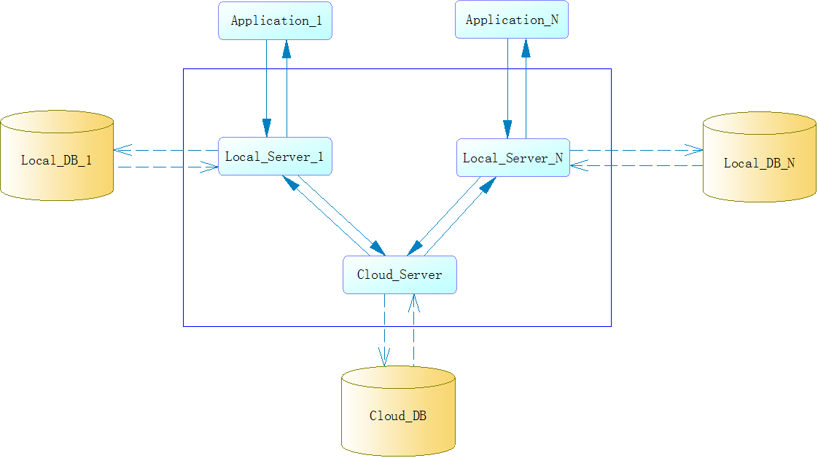
说明：
- Application_1…N，Local_Server_1…N，主要表示不同的用户移动设备上的app，公司旗下不同实体店内的Server。
- Application主要用来向用户展示商品数据和收集用户输入数据。
- Local_Server用来向用户提供本地数据及传递用户数据到云端。
- Cloud_Server用来存储与分析用户数据。
逻辑处理：
- 用户在移动app上登录时，用户信息先传递到Local_Server，通过Local_Server传递到Cloud_Server进行验证，验证结果逆序返回。
- 用户通过Local_Server获取商品信息。
- Cloud_Server根据用户的历史信息，对用户的消费记录进行数据分析，产生用户的喜好推荐等返回到Local_Server，Local_Server根据这些信息向用户推荐商品。
- 新知传媒中层的期望：
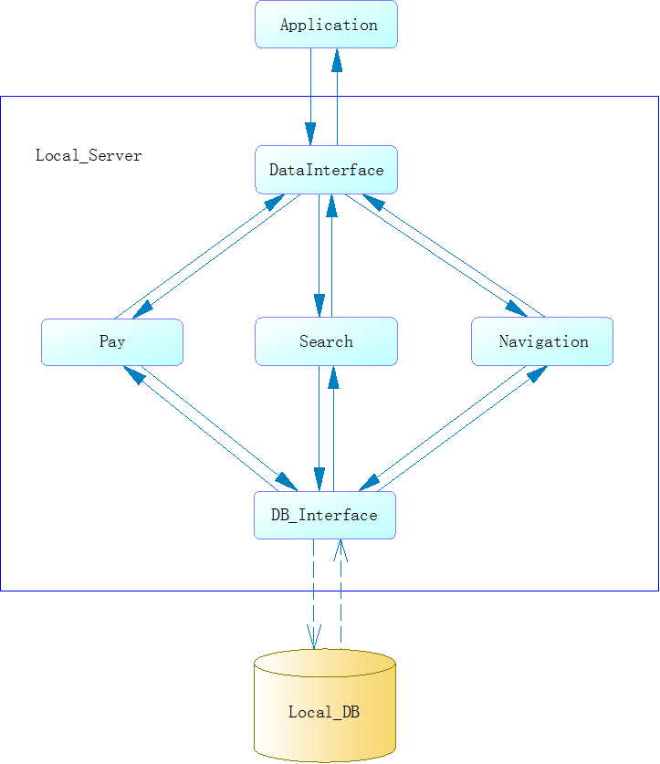
说明：
- Application用于向用户展示商品数据及收集用户的数据。
- Local_Server用于处理用户的数据请求。
- Local_DB用于存储实体店内的商品信息、位置信息等。
逻辑处理：
- 用户检索商品信息。
- 用户通过导航寻找商品信息。
- 用户使用app在移动终端上支付商品。

任务要求
- 系统功能构架
根据新知传媒中高层的用户期望，系统主要包括五大功能：
- 提供商品检索功能，方便用户通过手机检索到商品信息。
- 提供位置导航功能，方便用户在实体店内寻找到商品实物信息。
- 提供自助结算功能，方便用户自己进行支付结算等，提高实体店购物的用户体验。
- 跟踪用户的消费习惯，合理向用户提供商品促销、推荐等信息
- 用户个人账户管理，方便用户查看，修改自己的账户信息。
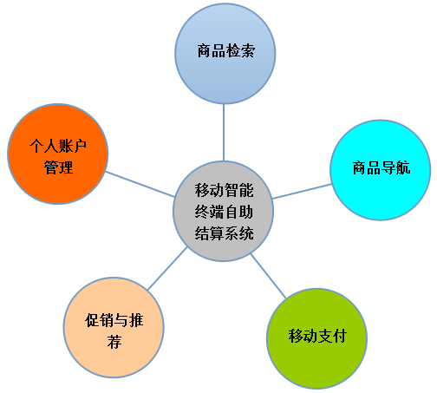
- 系统逻辑构架
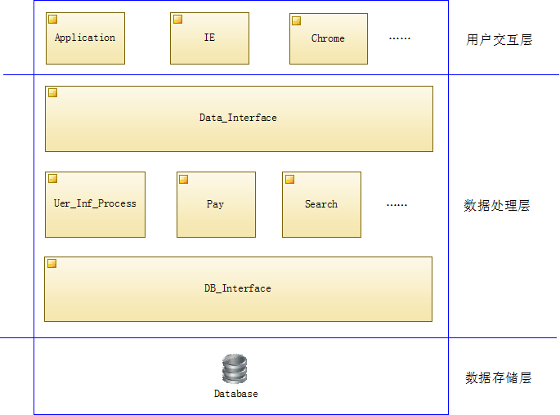
说明：
- 系统在逻辑构架上分为用户交互层，数据处理层，数据存储层。
- 用户交互层包括项目开发出来的移动app，PC提供的浏览器等，移动app主要是给用户提供信息，而浏览器访问则是给系统管理员进行系统配置等系统维护操作。
- 数据处理层主要是部署在服务器上的数据逻辑处理，主要包括对外数据访问接口，用户信息处理，移动支付，商品检索，Ibeacon室内定位导航，商品促销与推荐，数据库访问接口等模块。
- 数据存储层是物理意义上的数据库，用于存储系统所产生的一些必要信息，主要分为两种，一种是实体店内的数据存储数据库，另一种则是云端的用户信息存储数据库。
- 系统部署
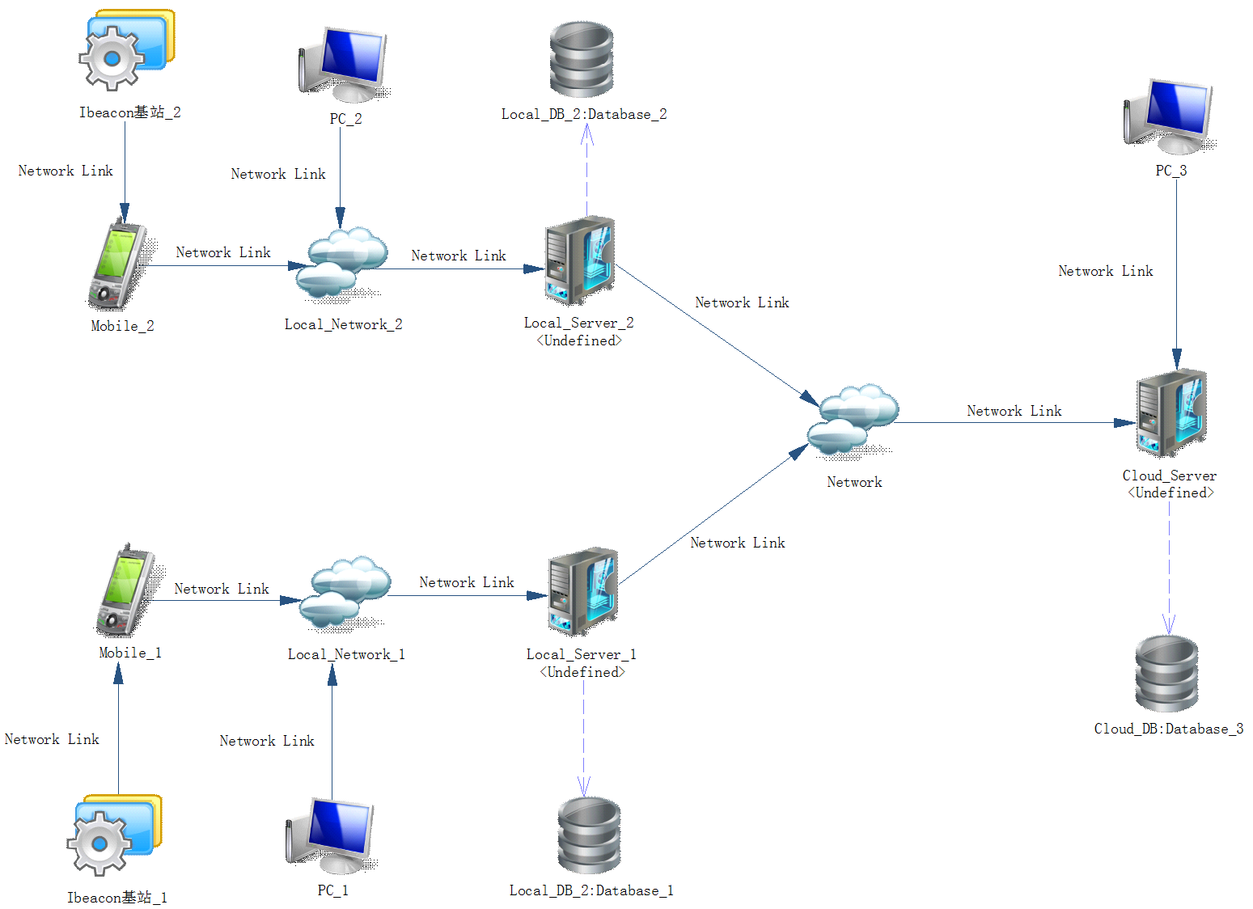
说明：
- 图中的实线箭头表示数据传输网络，虚线箭头表示服务器对数据库的操作。Local_Server表示实体店内的服务器，Local_Network表示实体店内的无线局域网。Network表示公网，Cloud_Server表示公网上的云服务器。
- Local_Server服务器部署在实体店内，同时搭建实体店内无线局域网供系统用户使用。
- Cloud_Server服务器部署在公网上，从各个分店Local_Server获取额外信息以及提供数据分析信息给各Local_Server,以供Local_Server做商品的推荐或促销。
- 用户可以通过移动终端连接到店内的无线局域网获取到店内的商品信息。
- 管理员可以通过PC连接到店内的局域网对系统本地服务器进行维护。
- 云端服务器管理员可以通过PC连接到云端服务器对云端服务器进行维护。
- Ibeacon基站部署在店内的商品货架上，当用户的持有支持Ibeacon技术的设备并且安装系统提供的app进入店内时，即可获取到Ibeacon的广播信息，并根据这些广播信息获取促销、推荐、商品定位等服务。
- 项目技术要求
- 基于主流的智能移动终端（Android/IOS）进行开发。
- 使用Ibeacon技术作为物理地点定位依据，区域按照直径15M区分。
- 设计合理的消费数据挖掘算法，通过对读者的消费记录分析对读者进行信息推送。
- 项目开发系统与原销售系统有良好的兼容性，扩展性。
- 考虑系统的正对性，安全性，易用性。
- 其他要求
提供用户及市场分析，产品/服务特点设计及介绍，虚拟可能的竞争对手分析，未来的市场推广方案及计划等文档。

